**USER MANUAL APLIKASI JADWAL MATAPELAJARAN SISWA**

1. **Untuk User**
2. Untuk user anda harus login dengan memasukkan Username, password anda lalu anda masuk dengan mekenan button masuk. masuk seperti gambar dibawah ini :

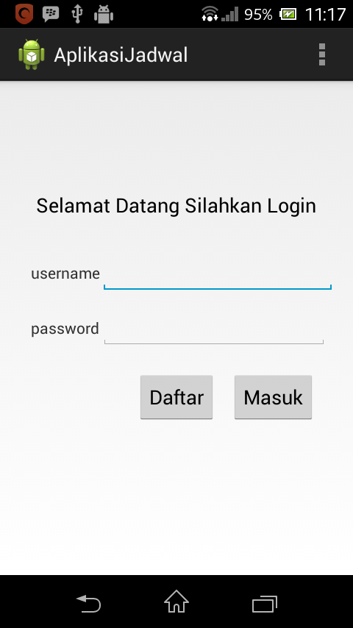

1. Jika anda belum memiliki akun maka anda harus daftar dahulu dengan mengklik menudaftar dan akan muncul form untuk mendaftar dan isi form sesuai dengan keperluan anda seperti gambar dibawah ini :

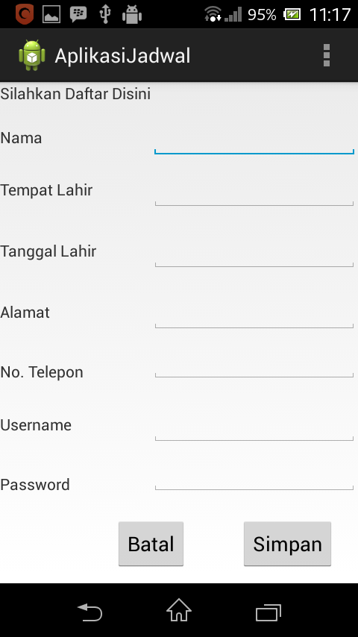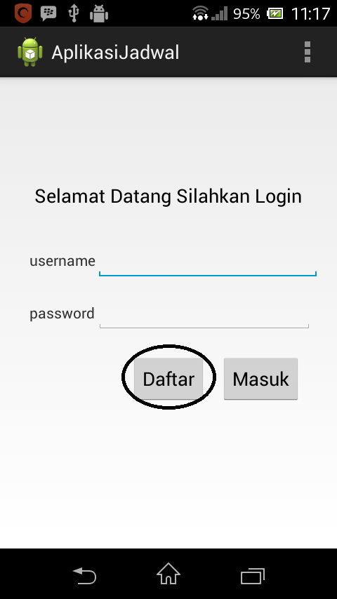

1. Jika anda gagal login maka akan ada peringatan untuk yang gagal login, seperti gambar dibawah ini, dan anda dipersilahkan untuk kembali memasukkan akun anda

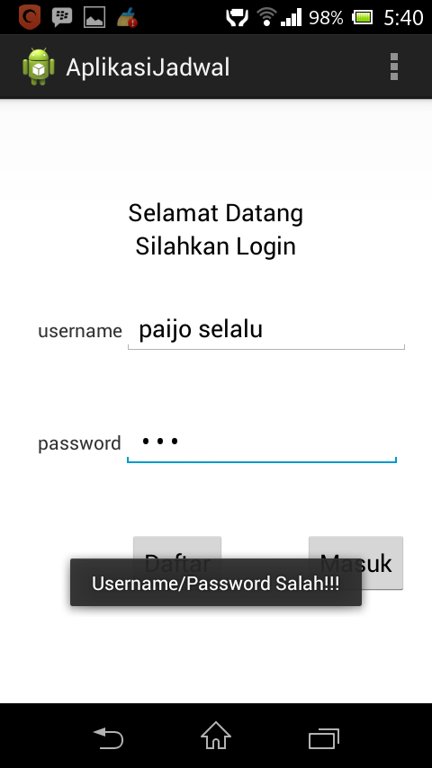

1. Jika anda sukses login, maka anda akan masuk ke home dan anda didalam akun anda dapat melihat keperluan anda baik itu nilai, jadwal dan edit data anda seperti gambar dibawah ini :

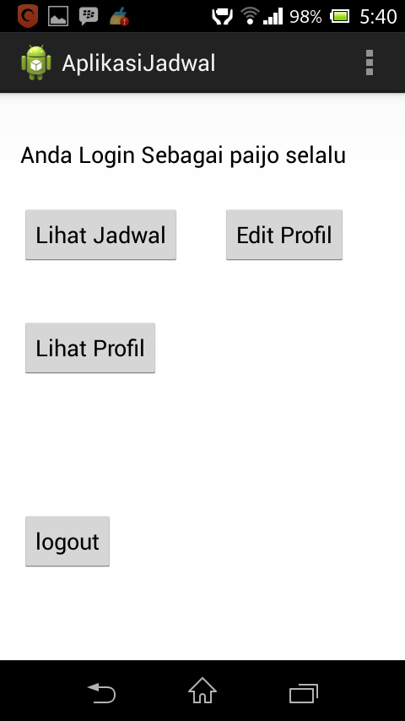

1. Jika anda ingin melihat jadwal anda masuk ke form jadwal, dan didalam form tersebut akan ada pilihan untuk melihat jadwal pelajaran setiap harinya seperti gambar dibawah ini :

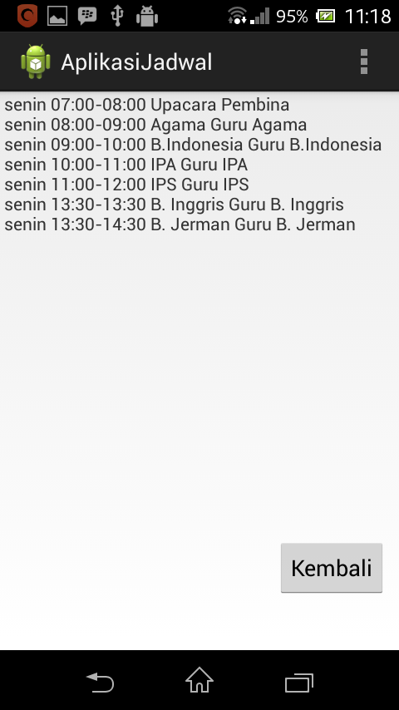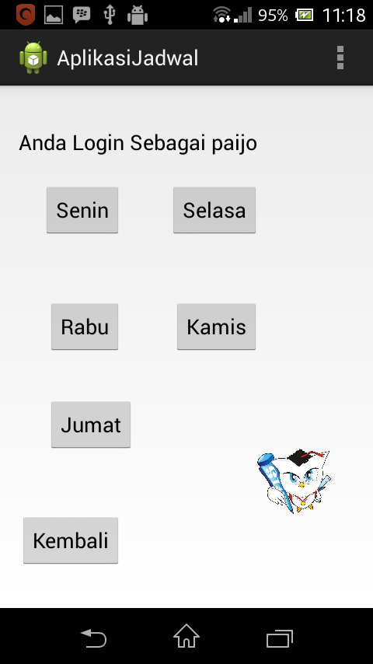

1. Didalam home anda juga bisa mengedit data anda dengan mengklik tombol edit seperti gambar dibawah dan anda setelah mengklik edit maka akan muncul form edit seperti gambar dibawah ini :

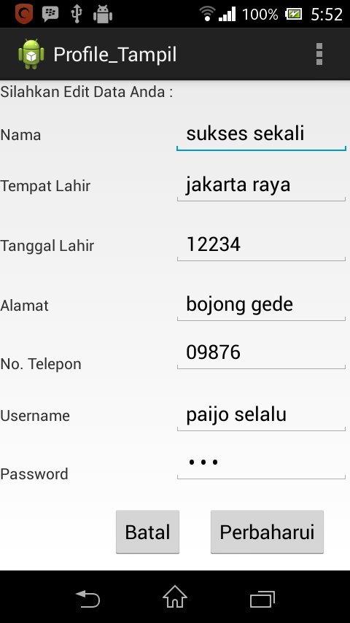

1. Jika anda telah selesai menggunakan akun anda maka anda boleh logout dengan memilih tombol logout seperti gambar dibawah ini :

